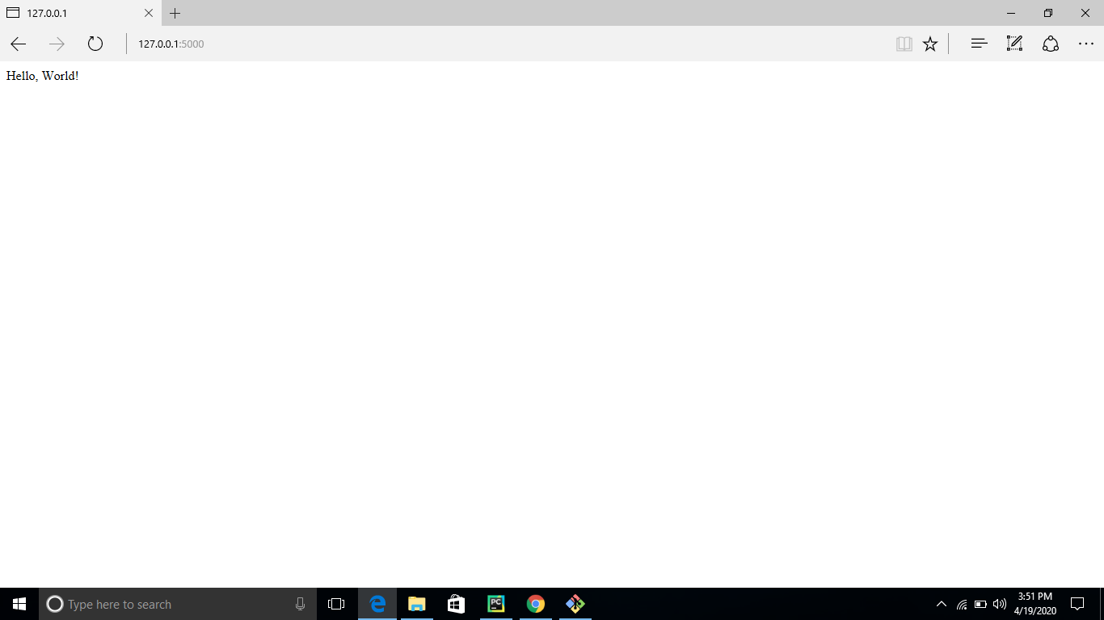

curl -i http://localhost:5000/todo/api/v1.0/tasks

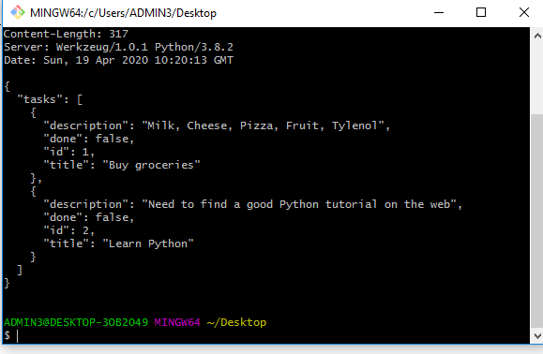

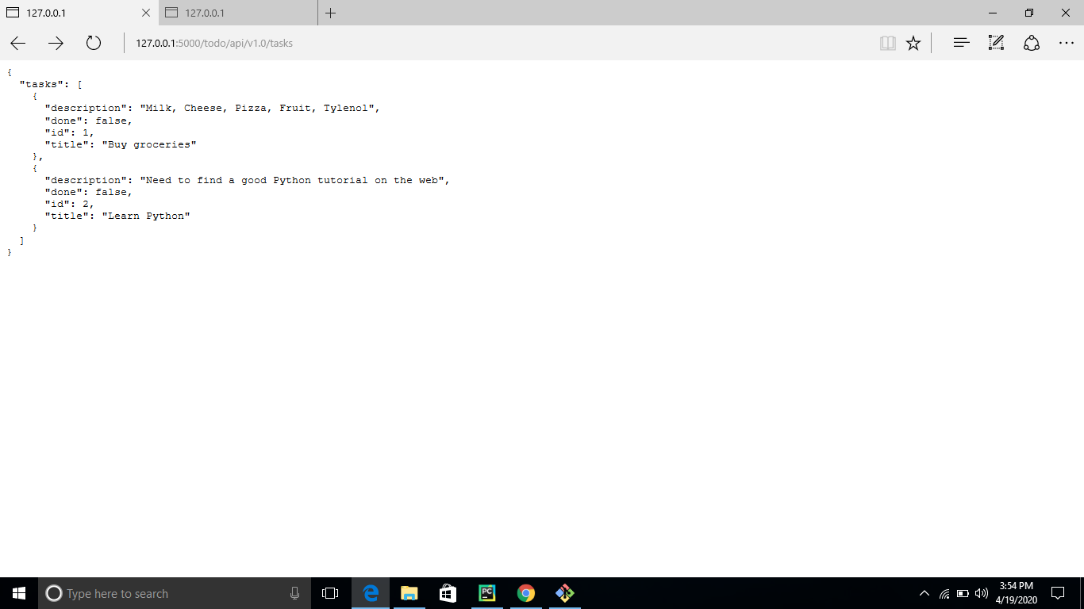

curl -i http://localhost:5000/todo/api/v1.0/tasks/2

curl -i http://localhost:5000/todo/api/v1.0/tasks/3

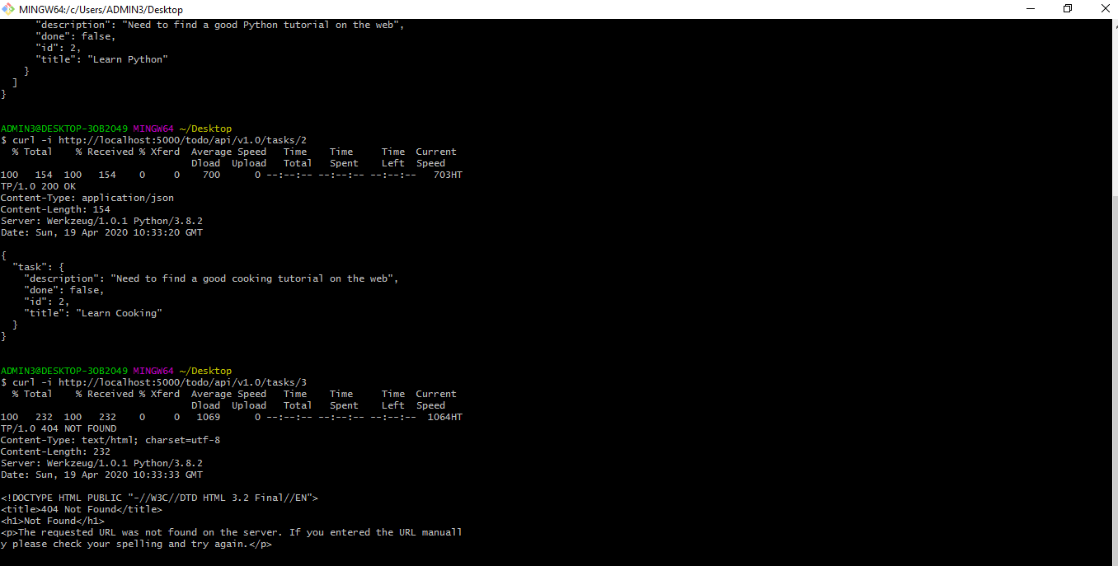

curl -i http://localhost:5000/todo/api/v1.0/tasks/3

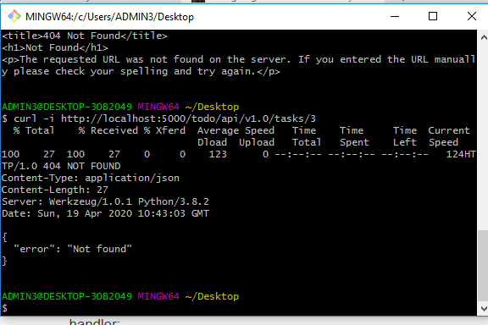

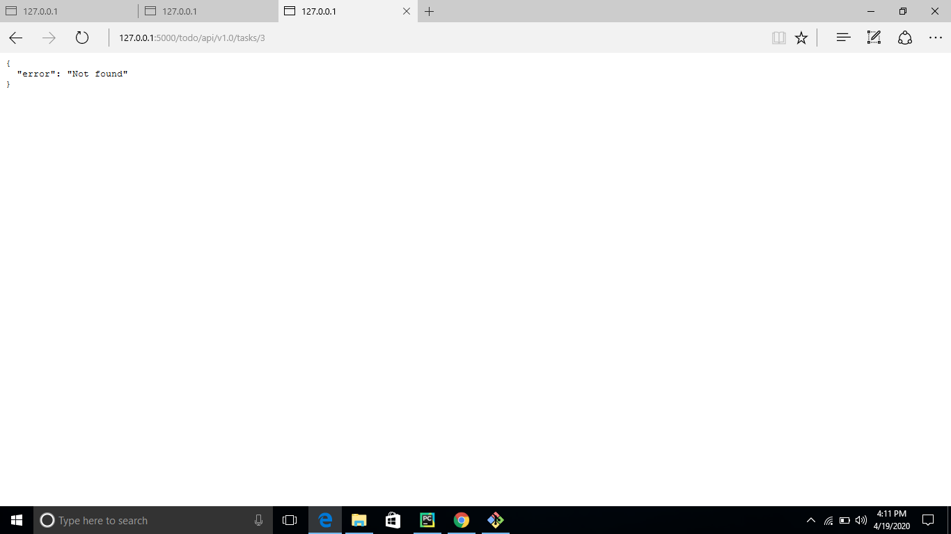

curl -i -H "Content-Type: application/json" -X POST -d '{"title":"Read a book"}' http://localhost:5000/todo/api/v1.0/tasks

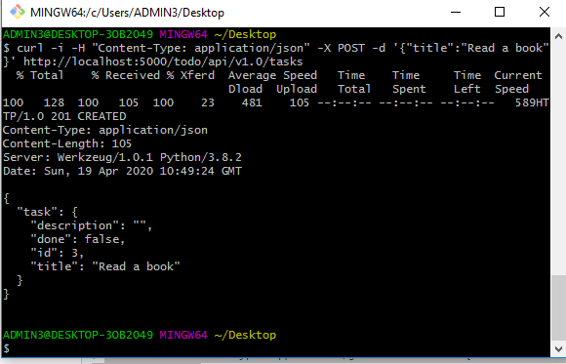

curl -i http://localhost:5000/todo/api/v1.0/tasks

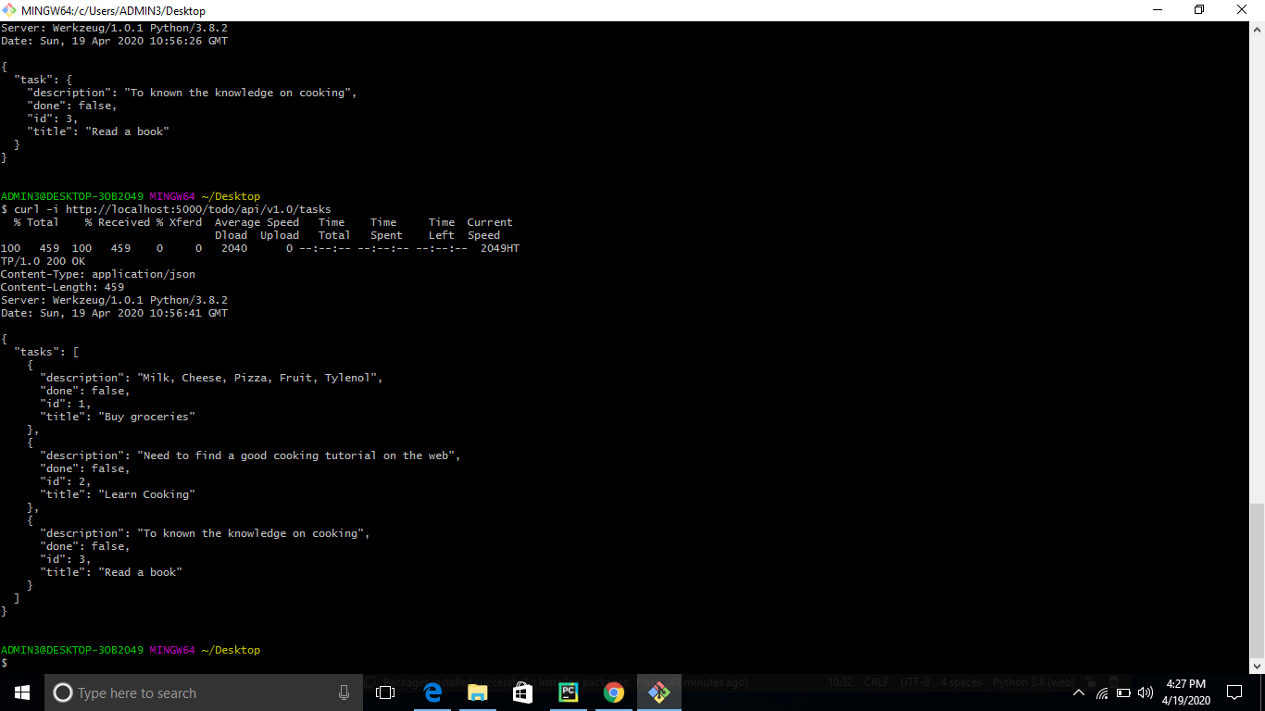

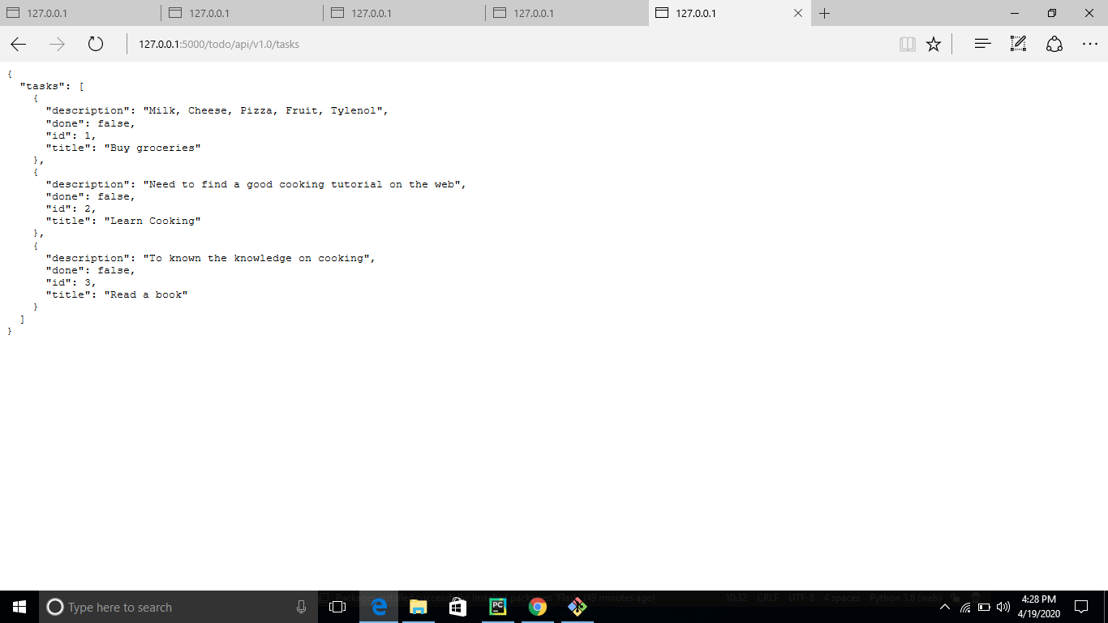

curl -i -H "Content-Type: application/json" -X PUT -d '{"done":true}' http://localhost:5000/todo/api/v1.0/tasks/2

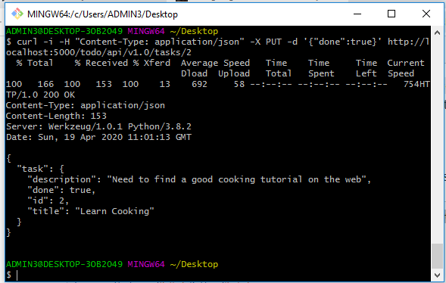

curl -i http://localhost:5000/todo/api/v1.0/tasks

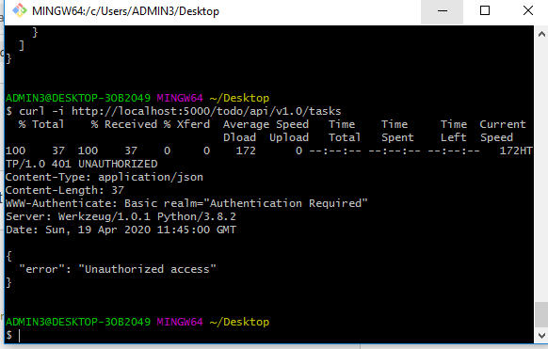

curl -i http://localhost:5000/todo/api/v1.0/tasks

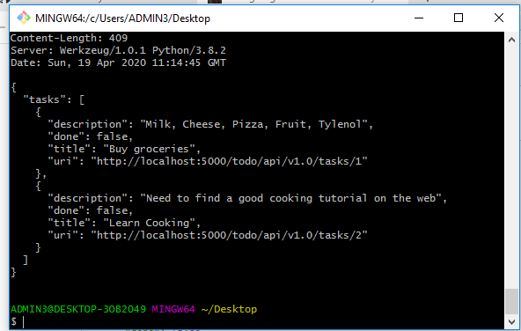

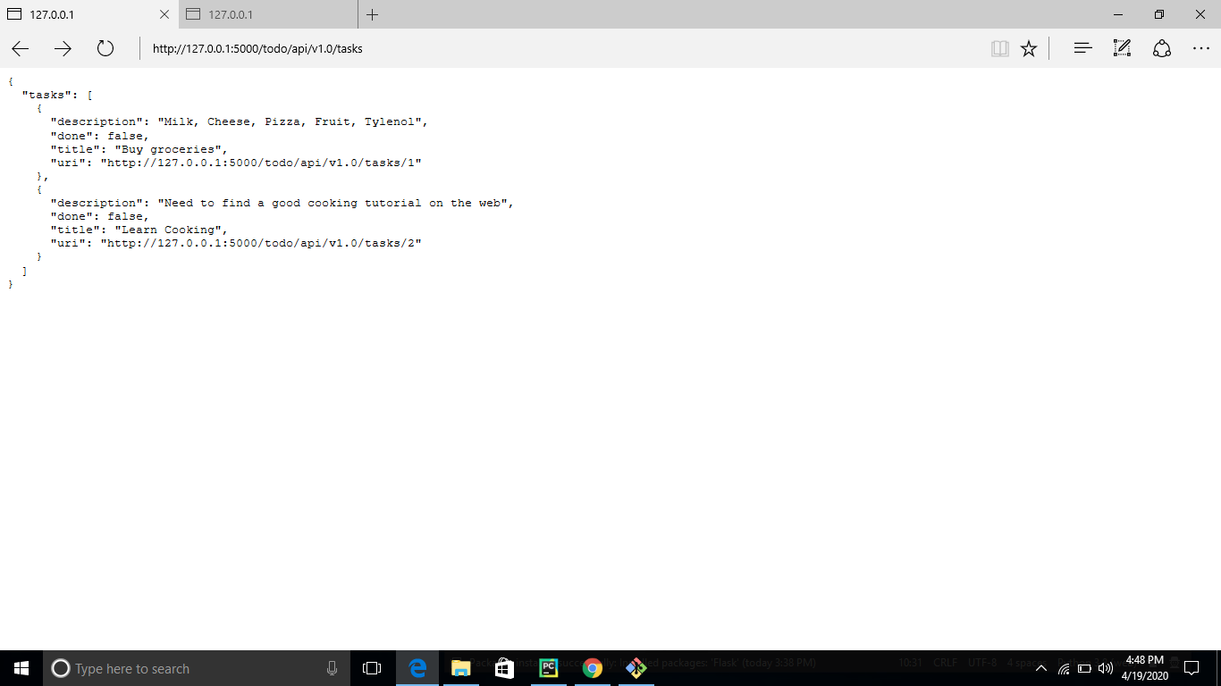

curl -i http://localhost:5000/todo/api/v1.0/tasks



curl -u Pallavi:mpg135 -i http://localhost:5000/todo/api/v1.0/tasks

